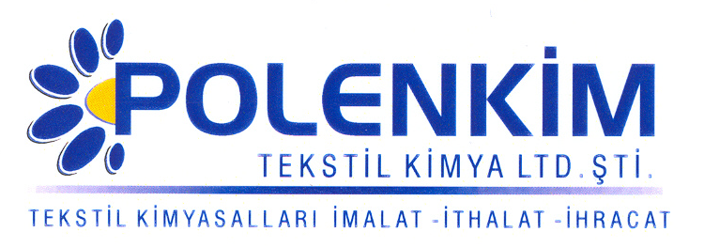

POLENSİT AC

Polensit AC, ekoteks standartlarını sağlayan pH stabilizatörüdür.

KARAKTERİSTİKLER

Yapısı : Organik ve inorganik asit karışımı
Görünüş : Açık sarı sıvı
pH (5 gr/lt çöz.) : 2,50 + 0,5
İyonite : Noniyonik
Çözünürlük : Su ile her oranda kolayca karışır.

ÖZELLİKLERİ

- Kullanım miktarı asetik aside oranla % 35 azalır.
- Uçucu olmadığından kumaş üzerinde istenilen sabit pH değerini verir.
- Tamponlayıcı etkisi sayesinde işletme suyundan kaynaklanan pH oynamalarını engeller.
- Asetik asit ile muamele görmüş mamulün kapalı ambalajda beklemesi sırasında oluşan koku Polensit AC’ de yoktur.
- Kontinü ve çektirme sistemlerinde son banyoda kullanılması tavsiye edilir.
- Eğer uygulama son banyoda yapılmazsa, daha önceki banyoda baskı kıvamlaştırıcılarından tam arındırılmamış kumaşta çabuk nötralizasyondan dolayı kıvam malzemeleri çökelmeleri oluşarak mamulün yıkama efekti geriler.

KULLANIM ALANLARI VE ŞEKLİ

Polensit AC, özellikle kontinü yıkamaların son banyosunda tavsiye edilir. Son yumuşatma banyosunda uygulanması gereken miktar, işletme suyunun alkalite derecesine bağlı olarak değişmektedir.

SAKLAMA KOŞULLARI

Sıcaktan, nemden ve soğuktan korunduğunda orijinal ambalajında en az 6 ay özelliklerini muhafaza eder.

Teknik bültenlerimizde yer alan bilgi ve açıklamalar, tamamen ürünün kullanım koşulları ve metotlarının anlaşılması ile ilgili olup, uygulamada ortaya çıkabilecek olan farklılıklar için bağlayıcılık oluşturmaz.
______________________________________________________________________________
Tel: (0224) 211 33 36 (pbx) Fax: (0224) 211 37 95 BUTTİM (Bursa Uluslararası Tekstil Ticaret Merkezi) B Blok Kat:5 No:1423 www.polenkim.com

